ТЕХНОЛОГИИ ИСКУССТВЕННОГО ИНТЕЛЛЕКТА
В АЭРОКОСМИЧЕСКОМ ПРИБОРОСТРОЕНИИ И ИНЖЕНЕРИИ
УДК 004.89:378.147
Д. Е. Кольцов*
студент
А. С. Раскопина*
ассистент
*Санкт-Петербургский государственный университет аэрокосмического приборостроения
РАЗРАБОТКА УЧЕБНОГО ВЕБ-СЕРВИСА НА ОСНОВЕ RAG-ТЕХНОЛОГИИ ДЛЯ РАБОТЫ С ОБРАЗОВАТЕЛЬНЫМИ МАТЕРИАЛАМИ
В статье рассматривается разработка учебного веб-сервиса «Зачётка», предназначенного для работы с образовательными материалами и подготовки к контролю знаний. Основой подхода является технология retrieval-augmented generation, при которой ответы языковой модели дополняются поиском по загруженным пользователем документам. Описаны проблема фрагментарного использования учебных файлов, общая архитектура прототипа, обработка документов, построение векторного индекса и формирование учебных режимов: чата, конспекта, экзаменационных вопросов, карточек и мнемоник.
Ключевые слова: retrieval-augmented generation, образовательные материалы, веб-сервис, векторный поиск, ChromaDB, FastAPI, React, подготовка к обучению.
D. E. Koltsov*
Student
A. S. Raskopina*
Assistant Professor
St. Petersburg State University of Aerospace Instrumentation
DEVELOPMENT OF AN EDUCATIONAL WEB SERVICE BASED ON RAG TECHNOLOGY FOR WORKING WITH LEARNING MATERIALS
The article considers the development of the educational web service “Zachetka”, intended for working with learning materials and preparing for knowledge assessment. The approach is based on retrieval-augmented generation, in which language model answers are supplemented by search over user-uploaded documents. The paper describes the problem of fragmented use of study files, the general architecture of the prototype, document processing, vector index construction, and educational modes including chat, summaries, exam questions, flashcards and mnemonics.
Keywords: retrieval-augmented generation, learning materials, web service, vector search, ChromaDB, FastAPI, React, study preparation.
Введение
Цифровая подготовка к учебным занятиям часто строится вокруг набора разрозненных материалов: конспектов, презентаций, методических указаний, фрагментов учебников и собственных заметок студента. Даже при наличии большого количества файлов поиск нужного определения, примера или связи между темами требует времени. Особенно заметной эта проблема становится перед зачётами и экзаменами, когда студенту нужно не только найти информацию, но и быстро преобразовать её в удобную форму повторения.
Одним из перспективных подходов к решению такой задачи является retrieval-augmented generation (RAG). В отличие от простого обращения к языковой модели, RAG-система сначала находит релевантные фрагменты в локальной базе знаний, а затем использует их как контекст для генерации ответа [1]. Благодаря этому учебный сервис может работать не с абстрактными знаниями модели, а с конкретными материалами пользователя.
Цель работы – описать подход к разработке учебного веб-сервиса «Зачётка», который объединяет загрузку документов, поиск по содержанию и генерацию учебных материалов. В статье рассматриваются постановка проблемы, архитектура решения, основные компоненты прототипа и ограничения, требующие дальнейшей проверки.
Постановка проблемы
Основная проблема заключается в том, что традиционные способы хранения учебных материалов не поддерживают активную работу с содержанием. Папка с файлами или облачное хранилище позволяют сохранить документ, но не помогают студенту быстро получить ответ на вопрос по теме, составить краткий конспект, выделить термины или подготовить тренировочные вопросы.
Отдельную сложность создаёт неоднородность форматов. В учебном процессе могут использоваться PDF-файлы, документы DOCX, текстовые заметки, презентации, таблицы и изображения. Для системы подготовки важно не только принять такие файлы, но и привести их к единому текстовому представлению, пригодному для индексирования и последующего поиска.
Ещё одна проблема связана с достоверностью ответов. Если учебный помощник формирует текст без опоры на источник, студенту трудно понять, соответствует ли ответ конкретному курсу. Поэтому в проектируемом сервисе важны ссылки на исходные фрагменты, прозрачная логика поиска и возможность повторно обратиться к загруженным материалам.
Предлагаемый подход
Предлагаемый подход основан на разделении работы сервиса на несколько этапов. На первом этапе пользователь загружает учебные материалы. Далее backend извлекает текст, выполняет предварительную обработку, разбивает материал на смысловые фрагменты и сохраняет служебные метаданные. Для файлов, где текст недоступен напрямую, может применяться распознавание текста, если такая возможность подключена в окружении.
На втором этапе для фрагментов строятся эмбеддинги. Векторные представления позволяют находить близкие по смыслу части материала даже в тех случаях, когда пользователь формулирует вопрос не теми словами, которые использованы в документе. Для хранения и поиска таких представлений в прототипе используется ChromaDB, а для построения эмбеддингов – модели семейства sentence-transformers [2, 3].
На третьем этапе найденные фрагменты передаются в языковую модель как контекст. Это позволяет формировать ответы, конспекты, вопросы и карточки, привязанные к материалам пользователя. Такой подход не устраняет необходимость критической проверки результата, но снижает риск получения ответа, не связанного с конкретной учебной базой.
Архитектура прототипа
Прототип сервиса реализуется как веб-приложение с разделением на клиентскую и серверную части. Серверная часть отвечает за загрузку документов, обработку данных, хранение индекса и взаимодействие с LLM API. Клиентская часть предоставляет интерфейс для загрузки материалов, выбора учебного режима и просмотра результатов.
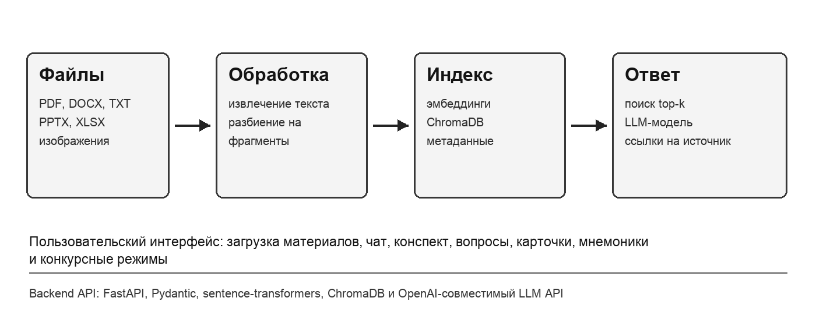
Рисунок 1 – Обобщенная архитектура сервиса «Зачётка»
В backend-части используется FastAPI, позволяющий описывать HTTP-интерфейсы и обрабатывать запросы веб-клиента [4]. Проверка структур входных и выходных данных выполняется средствами Pydantic [5]. Такой выбор упрощает поддержку API, поскольку типы данных фиксируются явно, а ошибки в запросах могут быть обнаружены до выполнения бизнес-логики.
Frontend-часть построена на React, что позволяет создавать интерактивный интерфейс с быстрым циклом разработки [6]. Для пользователя это выражается в едином рабочем пространстве, где можно загрузить материалы, задать вопрос, получить краткий конспект или переключиться в режим тренировки.
Внешний вид рабочего пространства прототипа представлен на рисунке 2. Интерфейс объединяет список загруженных материалов и основные учебные режимы, чтобы пользователь мог перейти от обработки документов к тренировке без переключения между разрозненными инструментами.
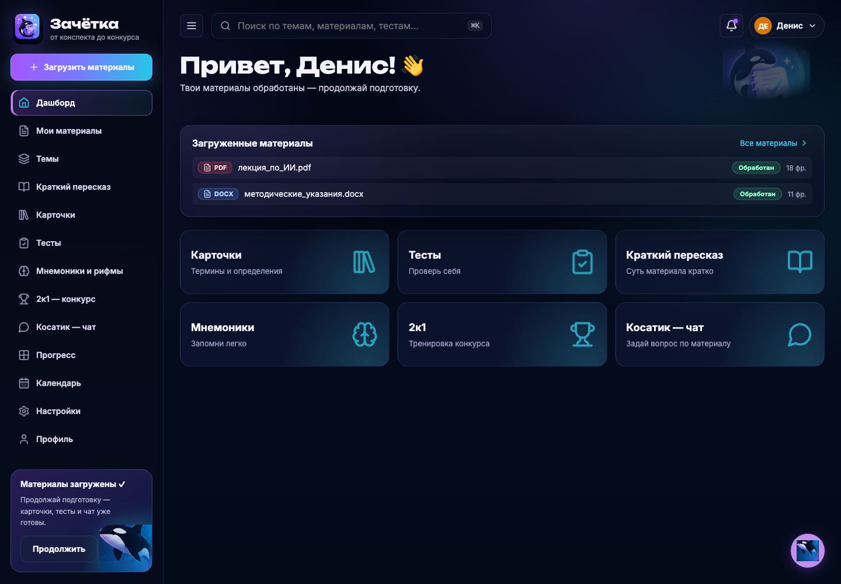
Рисунок 2 – Рабочее пространство веб-сервиса после загрузки учебных материалов
Для более полного представления реализации на рисунках 3 и 4 показаны экран загрузки материалов и режим диалога с учебным содержанием. Эти элементы отражают основной пользовательский сценарий: добавление источников, их обработку и последующую работу с материалом через учебные инструменты.
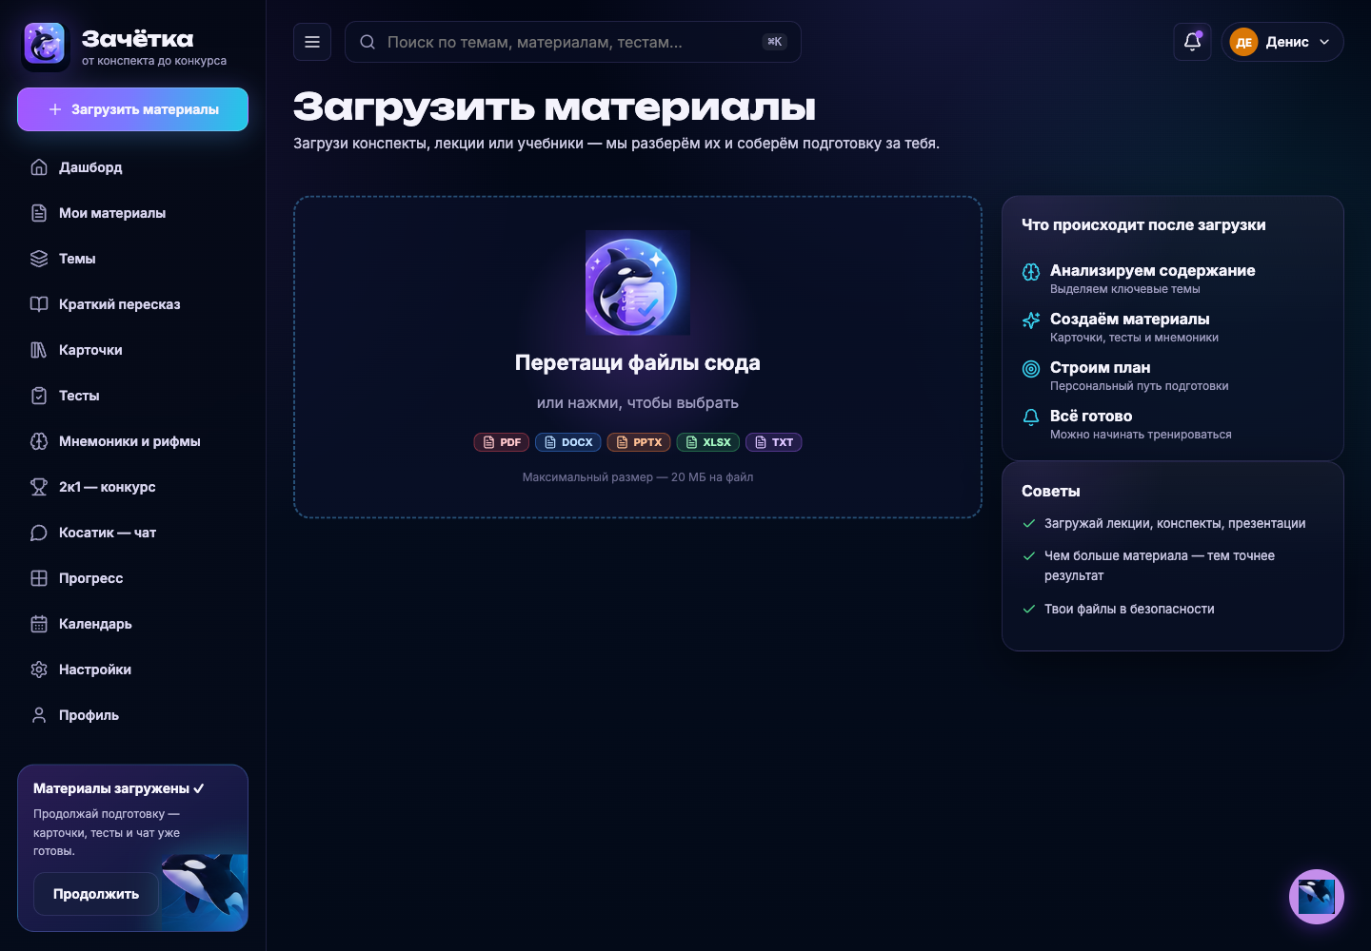
Рисунок 3 – Экран загрузки учебных материалов в веб-сервисе
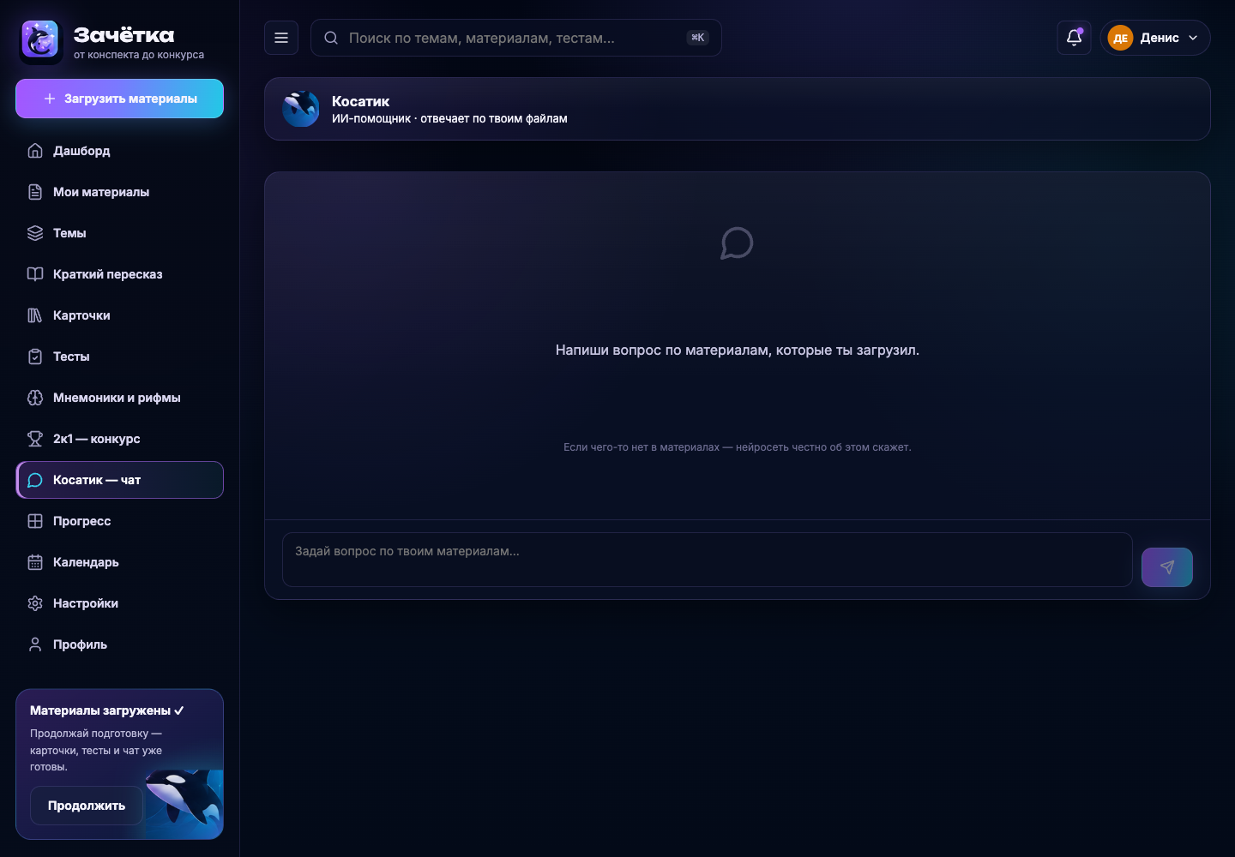
Рисунок 4 – Режим чата по загруженным учебным материалам
Основные компоненты прототипа
Компонент | Назначение | Пример реализации
Интерфейс | Загрузка материалов и выбор учебного режима | React, Vite
API | Приём запросов и управление сценариями работы | FastAPI, Pydantic
Обработка файлов | Извлечение текста и разбиение на фрагменты | Парсеры документов, OCR при наличии
Индекс | Поиск релевантных фрагментов по смыслу | Sentence-transformers, ChromaDB
Генерация | Формирование ответа и учебных материалов | OpenAI-совместимый LLM API
Учебные режимы
Практическая ценность сервиса определяется не только поиском по документам, но и набором учебных режимов. Режим чата позволяет задавать вопросы по загруженным материалам и получать ответ с опорой на найденный контекст. Режим конспекта помогает выделить основные положения темы и привести их к компактной структуре.
Режим экзаменационных вопросов используется для самопроверки. На основе выбранных материалов сервис может предложить вопросы, близкие по смыслу к содержанию курса. Карточки позволяют повторять термины и определения, а мнемоники помогают запоминать сложные последовательности или классификации. Конкурсные режимы могут быть применены для более активной подготовки, когда пользователю важно не только прочитать материал, но и проверить скорость и устойчивость знания.
При этом сервис не должен подменять учебник или преподавателя. Его задача – ускорить первичную навигацию по материалам и помочь студенту организовать повторение. Поэтому результаты генерации должны рассматриваться как вспомогательные и проверяться по исходным документам.
Ограничения и направления развития
У прототипа есть ряд ограничений. Во-первых, качество ответа зависит от качества исходных материалов и корректности извлечения текста. Если файл содержит сканы низкого качества или сложные таблицы, фрагменты могут быть распознаны неполно. Во-вторых, RAG-подход не гарантирует абсолютной точности: система может выбрать недостаточно релевантный фрагмент или сформулировать ответ слишком обобщённо.
В дальнейшем целесообразно развивать механизм отображения источников, чтобы пользователь видел, какие фрагменты легли в основу ответа. Также важно улучшать обработку таблиц, презентаций и изображений, расширять настройки учебных режимов и проводить пользовательскую проверку сценариев подготовки. Отдельным направлением является оценка качества: для учебного сервиса полезны метрики релевантности найденных фрагментов, полноты ответа и удобства повторения материала.
Выводы
Разработка учебного веб-сервиса на основе RAG-технологии является актуальной задачей для цифровой поддержки обучения. Такой сервис позволяет объединить хранение материалов, смысловой поиск и генерацию учебных форматов в одном рабочем пространстве. В отличие от обычного файлового хранилища, он помогает студенту быстро переходить от документа к действию: задать вопрос, получить конспект, сформировать карточки или подготовить тренировочные вопросы.
Описанный подход показывает, что RAG может быть применён не только как технология вопросно-ответных систем, но и как основа для персонального учебного помощника. При дальнейшем развитии ключевыми задачами остаются повышение прозрачности источников, проверка качества ответов и аккуратная интеграция сервиса в реальные учебные сценарии.
Библиографический список
1. Lewis, P. Retrieval-Augmented Generation for Knowledge-Intensive NLP Tasks / P. Lewis, E. Perez, A. Piktus [et al.] // Advances in Neural Information Processing Systems. – 2020. – URL: https://arxiv.org/abs/2005.11401 (дата обращения: 12.04.2026).
2. Sentence Transformers Documentation. – URL: https://sbert.net/ (дата обращения: 25.04.2026).
3. Chroma Documentation: Embedding Functions. – URL: https://docs.trychroma.com/docs/embeddings/embedding-functions (дата обращения: 07.05.2026).
4. FastAPI Documentation. – URL: https://fastapi.tiangolo.com/ (дата обращения: 19.05.2026).
5. Pydantic Documentation: Validation. – URL: https://pydantic.dev/docs/validation/latest/get-started/ (дата обращения: 31.05.2026).
6. React Documentation: Learn React. – URL: https://react.dev/learn (дата обращения: 09.06.2026).

